附件
全国中医养生保健素养调查培训班报名回执

姓 名 | 性 别 | 民 族 | 单 位 | 职务/职称 | 手机号码
传 真：010—64405719 E-mail：xinwenbangongshi@126.com
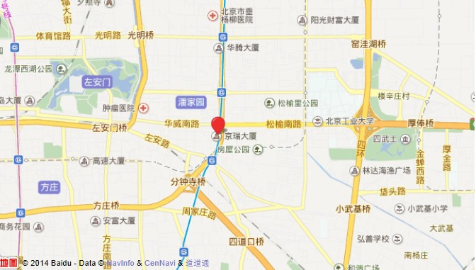
培训地点：

